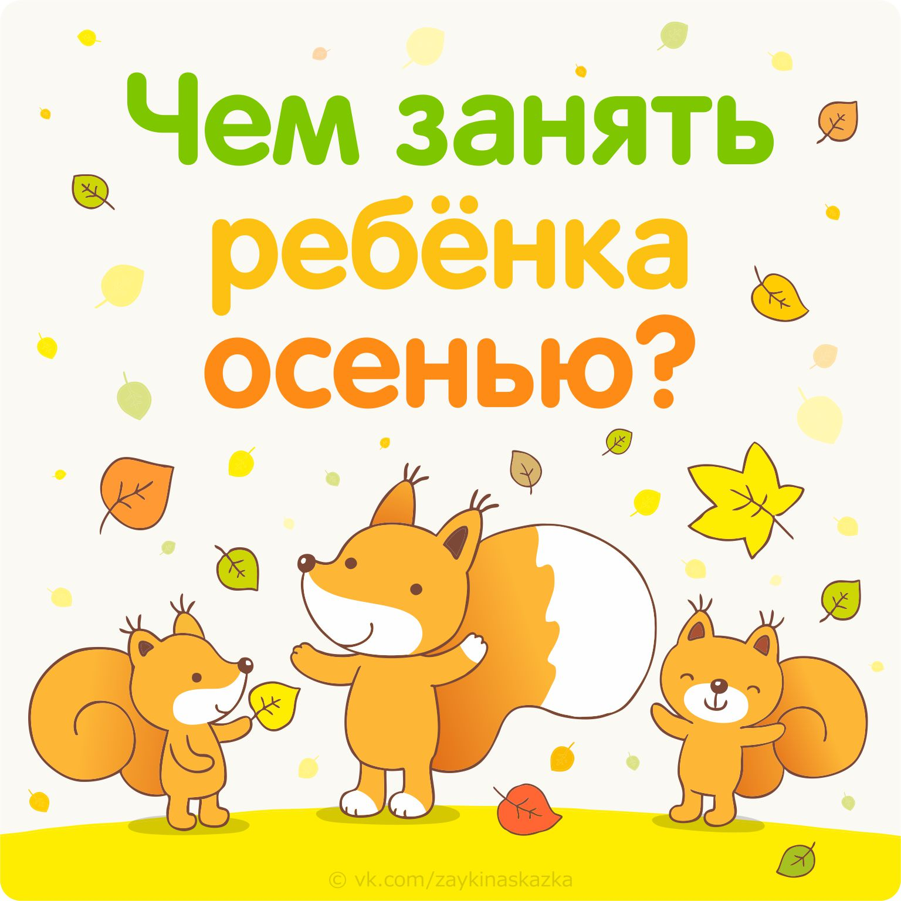

33 ИДЕИ: ЧЕМ ЗАНЯТЬ РЕБЁНКА ОСЕНЬЮ
Эти простые, но замечательные советы подскажут, как провести осень весело и с пользой. Сохраняйте себе на стену, чтобы не потерять.
1. Бегать по опавшим листьям и слушать, как они шуршат.
2. Сделать рябиновые бусы.
3. Собрать букет из осенних листьев.
4. Рассматривать капли дождя на стекле.
5. Испечь яблочный пирог.
6. Нарисовать или вырезать на тыкве рожицу.
7. Прогуляться под осенним дождём.
8. Засушить осенние листочки между страницами книги.
9. Делать осенние поделки из каштанов, листьев, желудей и т. д.
10. Набрать побольше природных материалов для поделок на зиму.
11. Погулять по осеннему лесу или парку.
12. Рисовать на листьях.
13. Собрать охапку листьев и утроить осенний салют.
14. Устроить семейную фотосессию среди жёлтых листьев.
15. Раскрашивать листья краской и оставлять ими отпечатки на бумаге.
16. Плести венки из разноцветных листьев.
17. Рисовать мелками на мокром асфальте.
18. Пускать кораблики в лужах.
19. Наблюдать за осенней природой и изучать осенние приметы (опадают листья, улетают птицы и т. д.)
20. Украсить дом гирляндой из листьев.
21. Поваляться в сухой листве.
22. Пускать мыльные пузыри на мокрый асфальт.
23. Обводить листья на листе бумаги и разукрашивать их.
24. Нарисовать осеннее дерево.
25. Сделать кормушку для птиц.
26. Собрать и засушить гербарий.
27. Сходить за грибами.
28. Собрать на даче урожай.
29. Каждую неделю делать с ребёнком фотографии окрестностей и смотреть, как меняется природа.
30. Собрать и засушить семена растений, чтобы посадить их весной.
31. Устроить яблочный пикник.
32. Наклеить на окно разноцветные осенние листья.
33. Порисовать на природе.

